Umetnost učenja
Si en/a izmed tistih, ki se težko spravi k učenju in ti je to zelo dolgočasna in najbolj naporna stvar? Verjamem, da bi raje odšel/odšla ven s prijatelji, lenaril/-a pred televizijo, posedal/-a pred računalnikom in še kaj. Vendar tudi to še pride. Prej moraš le še poprijeti za knjige. Da ti bo pri vsem tem lažje, upoštevaj nekaj koristnih napotkov, ki smo jih izbrskali.
Naslednje besedilo te bo poučilo o skrivnostih hitrega in uspešnega učenja, ki je v današnjem svetu, ko znanje vse hitreje zastareva, dragocena moč.
Če se znamo učiti na pravi način, lahko povečamo svojo inteligenco.
Da bi lahko ugotovili, kako se najbolj učinkovito učiti, pa je treba najprej dobro poznati naslednje stvari:
- samega sebe,
- lastno zmožnost za učenje,
- način, ki si ga uspešno uporabljal/a v preteklosti,
- interes in dotedanje znanje na področju, ki ga nameravaš osvojiti.
Kako se lotimo učenja?
Feng shui je nauk o harmonični ureditvi dela in življenja. Da bo tvoje domače učenje čim bolj učinkovito, lahko upoštevaš nekaj načel te starodavne modrosti.
1. Svetloba in barve
- Na pisalno mizo si postavi namizno svetilko in s tem poskrbi za dovolj svetlobe, ki naj na mizo vedno pada iz leve strani. Če je le mogoče uporabljaj naravno svetlobo.
- Barve, ki naj bi dobro vplivale na učenje so modra, zelena, črna. S črno bodi pazljiv, da v prostoru ne bo prevladovala, v majhni meri pa spodbuja razmišljanje. Dovolj so različne mape, lonček za pisala, kakšna črno-bela fotografija. V modrem ali zelenem si lahko pobarvaš kakšno steno, obesite sliko,... Modra barva razjasni um in pripomore k nastajanju dobrih idej, zelena pa pomirja in spodbuja ustvarjalnost.

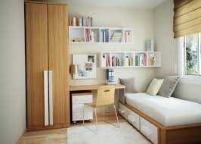
2. Postavitev
- Če imaš v sobi, kjer se učiš tudi posteljo, potem poskušaj prostor za učenje nekako ločiti od prostora za spanje in prosti čas. Pisalno mizo in posteljo lahko ločiš s kakšno omaro za knjige, mogoče zaveso ali uporabi kakšne druge pregrade.
- Po feng shui-ju je lega mize najboljša v kotu sobe, ki je najbolj oddaljen od vrat. Stol naj bo obrnjen stran od vrat in naj pa ne bo postavljen tik ob kakšni steni.
3. Urejenost
- Urejenost vašega delovnega prostora je ključnega pomena. Uredi si zapiske, kupi prazne mape in si razporedi snov, uporabljaj barvna pisala, barvne listke za označevanje in si pospravi tudi pisalno mizo.
- Na steno obesi koledar letošnjega šolskega leta, kakšne miselne vzorce, seznam pomembnih informacij, urnik aktivnosti, pomembne telefonske številke. Na koledarju si primerno označi tudi zate pomembne datume.
- Na mizi naj ne bo prahu, ampak naj bo vedno čista in pregledna. Znebi se vseh stvari, ki jih ne potrebuješ, saj te po feng shui-ju blokirajo energijo in ne pustijo novim stvarem vstopiti v ospredje. Najbolje je, da koša za smeti nimaš pri mizi. Če to ni mogoče, ga postavi pod spodnji levi kot svoje pisalne mize.
4. Prostor
- Pazi na čistočo celotnega prostora, naj v njem ne bo neprijetnega vonja in ga večkrat tudi prezrači. Prostor mora biti zračen, saj možgani za dobro delovanje potrebujejo kisik. Poskusi s parilnikom za eterična olja, saj nekatera naravna olja kot je evkaliptusovo vplivajo na budnost in zbranost.
- Prostor naj ne bo prevroč, saj se takrat naše celotno telo poleni in v takšnem možgani težko delajo. Idealna sobna temperatura je med 18 in 20 stopinj celzija. Lahko si kupiš termometer in sobno temperaturo redno spremljate, kar za uspešno učenje, ni slaba ideja.
- Ne imej prenatrpanega prostora, saj potem energija ne more primerno krožiti. Bolje je, da imaš prostor bolj prazen kot pa da imaš v njem ogromno stvari.
5. Računalnik
- Računalnik naj bo urejen. Uredi vse kable, da se ti ne bodo vlekli po celi sobi in nepotrebno zapletali med nogami. Naj tvoj računalnik ne bo prostor za nabiranje prahu, ampak ga primerno in redno čisti. Očiščen imej tudi ekran. Uredi si zgoščenke in nanje napiši kaj se na njih nahaja.
- Računalnik proizvaja veliko energije, ki jo lahko omiliš z modrimi, oranžnimi ali rdečimi pisarniškimi pripomočki, saj te barve 'vpijajo' prekomerno energijo.
6. Rastline
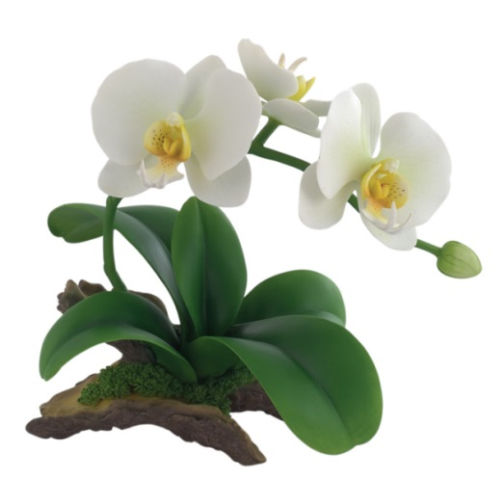
- Rastline naj bi v prostor prinašale navdih za rast in razvoj, tako ti bo bo koristila kakšna zelena rastlina, ki jo lahko postaviš na pisalno mizo.
- Bela orhideja naj bi po načelu feng shui-ja oddajala vibracije za ustvarjalno delo. V prostoru ne imej suhih rož ali kaktusov, saj bodice od sebe pošiljajo neugodno energijo.

Sedaj, ko smo uredili svoje učno mesto, poskrbeli za primerno osvetlitev, prezračili sobo pa lahko začnemo zares in svojim nalogam postavimo prioritete.
Preden se zares začnemo učiti, si moramo najprej izdelati NAČRT.
Načrtovanje učenja ti bo pomagalo, da se boš znal/a bolje organizirati in učenje res opraviti v določenem času. Tako ti bo ostalo več časa zase. Načrt je lahko podoben spodnjemu:
Koliko časa imam na razpolago, da se naučim določeno snov: _______________________
Koliko se imam za naučiti: _______________________
Da bom učinkovito predelal/a zahtevano snov, se moram vsak dan naučiti: _______________________ (na primer: 2 strani, 1 poglavje,...)
Učil/-a se bom: zjutraj/popoldan od: _________ do: _________
Predelano snov bom ponavljal/-a _________ /dan
Če bom upošteval/-a zastavljene cilje, se bom nagradil/-a s/z _______________________
Ne pozabi, da si moraš med učenjem vzeti ODMOR. Po uri intenzivnega učenja potrebuješ od 5 do 10 minut odmora (pojdi na svež zrak, pretegni se, popij malo vode). Tako bo tvoje učenje veliko bolj učinkovito, kot da neprestano zreš v knjigo in na koncu še ugotoviš, da si imel/a misli čisto drugje in se nisi nič naučil/a. Upoštevaj dejstvo, da si snov najbolje zapomnimo na začetku in na koncu, zato naredi več začetkov in več koncev

Načrtuj tudi ponavljanje, kajti ponavljanje je bistveno za to, da se podatki shranijo iz kratkoročnega v dolgoročni spomin.
Uči se sproti, da boš imel/a dovolj časa za utrditev snovi – za trajno zapomnitev neke snovi je treba učno snov ponoviti še isti dan, nato še enkrat naslednji dan, čez teden dni in nato čez mesec dni. Pred učenjem se skušaj sprostiti, saj se v stanju sproščenosti lažje učimo kot sicer.
Želim ti veliko lepih ocen in čim manj stresnega učenja. Uspelo ti bo!

